Ngày soạn | Ngày dạy | Ngày | 05/3/25 | 06/3/25 | 06/3/25 | 12/3/25 | 13/3/25
18/2/2025 | Ngày dạy | TT tiết theo TKB | 1 | 2 | 3, 4 | 1 | 3
18/2/2025 | Ngày dạy | Lớp | 9A | 9A | 9D | 9A | 9D

CHƯƠNG IX. ĐA GIÁC ĐỀU

TUẦN 24, 25: TIẾT 35-37:

BÀI 1. ĐA GIÁC ĐỀU. HÌNH ĐA GIÁC ĐỀU TRONG THỰC TIỄN (3 TIẾT)
I. MỤC TIÊU:
1. Kiến thức:
Học xong bài này, HS đạt các yêu cầu sau:
- Nhận biết khái niệm đa giác, đa giác lồi.
- Nhận dạng được đa giác đều. Nhận biết được những hình phẳng có dạng đa giác đều trong tự nhiên, nghệ thuật, kiến trúc, công nghệ chế tạo,…
- Tính được số đo một góc của đa giác đều trong trường hợp cụ thể.
- Nhận biết được vẻ đẹp của thế giới tự nhiên biểu hiện qua tính đều.
2. Năng lực
Năng lực chung:
- Năng lực tự chủ và tự học trong tìm tòi khám phá
- Năng lực giao tiếp và hợp tác trong trình bày, thảo luận và làm việc nhóm
- Năng lực giải quyết vấn đề và sáng tạo trong thực hành, vận dụng.
Năng lực riêng: tư duy và lập luận toán học, giao tiếp toán học; mô hình hóa toán học; giải quyết vấn đề toán học.
- Tư duy và lập luận toán học: So sánh, phân tích dữ liệu, phân tích, lập luận để giải thích được một số đa giác đơn giản, cụ thể là đa giác đều.
- Giải quyết vấn đề toán học: dựa vào tính chất của đa giác đều, tính được số đo một góc của đa giác đều có $n$ cạnh.
- Giao tiếp toán học: đọc, hiểu thông tin toán học.
- Sử dụng công cụ, phương tiện học toán: compa, bút chỉ, máy tính cầm tay.
3. Phẩm chất
- Tích cực thực hiện nhiệm vụ khám phá, thực hành, vận dụng.
- Có tinh thần trách nhiệm trong việc thực hiện nhiệm vụ được giao.
- Khách quan, công bằng, đánh giá chính xác bài làm của nhóm mình và nhóm bạn.
- Tự tin trong việc tính toán; giải quyết bài tập chính xác.
II. THIẾT BỊ DẠY HỌC VÀ HỌC LIỆU
1 - GV: SGK, SGV, Tài liệu giảng dạy, giáo án PPT, PBT (ghi đề bài cho các hoạt động trên lớp), các hình ảnh liên quan đến nội dung bài học,...
2 - HS:
- SGK, SBT, vở ghi, giấy nháp, đồ dùng học tập (bút, thước...), bảng nhóm, bút viết bảng nhóm.
III. TIẾN TRÌNH DẠY HỌC
A. HOẠT ĐỘNG KHỞI ĐỘNG (MỞ ĐẦU)
a) Mục tiêu: Gợi động cơ, tạo tình huống xuất hiện trong thực tế để HS tiếp cận với đa giác đều.
b) Nội dung: HS đọc tình huống mở đầu, từ đó nảy sinh nhu cầu tìm hiểu các đa giác đều.
c) Sản phẩm: HS trả lời câu hỏi và hoàn thiện các bài tập được giao.
d) Tổ chức thực hiện:
Bước 1: Chuyển giao nhiệm vụ:
- GV trình chiếu câu hỏi mở đầu và cho HS suy nghĩ, trả lời:
Ở lớp dưới, ta đã làm quen với những hình dạng tam giác đều (Hình 1), hình vuông (Hình 2), lục giác đều (Hình 3). Tam giác đều, hình vuông, lục giác đều là những đa giác đều đặc biệt.
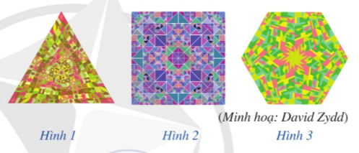
Đa giác đều là đa giác như thế nào?
Bước 2: Thực hiện nhiệm vụ: HS quan sát và chú ý lắng nghe, thảo luận nhóm và thực hiện yêu cầu theo dẫn dắt của GV.
Bước 3: Báo cáo, thảo luận: GV gọi đại diện một số thành viên nhóm HS trả lời, HS khác nhận xét, bổ sung.
Bước 4: Kết luận, nhận định: GV ghi nhận câu trả lời của HS, trên cơ sở đó dẫn dắt HS vào tìm hiểu bài học mới: “Chúng ta nhận thấy các hình trên đều có tính chất là các cạnh bằng nhau và các góc bằng nhau. Vậy các hình có tính chất giống như vậy được gọi là gì? Ta sẽ tìm hiểu trong bài học hôm nay.”.
$⇒$ ĐA GIÁC ĐỀU. HÌNH ĐA GIÁC ĐỀU TRONG THỰC TIỄN.
B. HÌNH THÀNH KIẾN THỨC MỚI
Hoạt động 1: Đa giác. Đa giác lồi
a) Mục tiêu:
- HS nhận biết được khái niệm đa giác, đa giác lồi.
b) Nội dung:
- HS đọc SGK, nghe giảng, thực hiện các nhiệm vụ được giao, suy nghĩ trả lời câu hỏi, thực hiện HĐ 1, 2 và Ví dụ 1.
c) Sản phẩm: HS hình thành được kiến thức bài học, câu trả lời của HS cho các câu hỏi, HS nắm được khái niệm đa giác, đa giác lồi.
d) Tổ chức thực hiện:
HĐ CỦA GV VÀ HS | SẢN PHẨM DỰ KIẾN
Bước 1: Chuyển giao nhiệm vụ:  - GV triển khai phần HĐ1 cho HS thực hiện theo nhóm đôi hoàn thành yêu cầu:  + Sau thời gian thảo luận, GV mời 1 HS trả lời ý a).  + GV mời một số HS nêu ý kiến trả lời phần b).  + GV nhận xét và chốt lại đáp án đúng.  +GV đưa ra câu hỏi: Những đoạn thẳng có chung một điểm như ở Hình 4a hay 4b có mối quan hệ gì?  (các đoạn thẳng kết nối với nhau tạo thành một đường gấp khúc khép kín).  - GV đưa ra nhận xét.  - GV hướng dẫn HS thực hiện HĐ2 theo nhóm đôi hoàn thành yêu cầu:  +GV hướng dẫn HS đặt thước thẳng áp theo từng cạnh của đa giác ở Hình 5.  + Sau thời gian thảo luận, GV mời 2 HS trả lời.  + GV nhận xét và chốt lại đáp án đúng.  - Từ đó, GV giới thiệu khái niệm đa giác lồi.  - GV nhấn mạnh chú ý.  - GV cho HS thực hiện cá nhân Ví dụ 1:  + Sau thời gian thực hiện, GV mời 3 HS trả lời.  + GV chú ý cho HS quy ước.  Bước 2: Thực hiện nhiệm vụ:  - HĐ cá nhân: HS suy nghĩ, hoàn thành vở.  - HĐ cặp đôi, nhóm: các thành viên trao đổi, đóng góp ý kiến và thống nhất đáp án.  Cả lớp chú ý thực hiện các yêu cầu của GV, chú ý bài làm các bạn và nhận xét.  - GV: quan sát và trợ giúp HS.  Bước 3: Báo cáo, thảo luận:  - HS trả lời trình bày miệng/ trình bày bảng, cả lớp nhận xét, GV đánh giá, dẫn dắt, chốt lại kiến thức.  Bước 4: Kết luận, nhận định: GV tổng quát lưu ý lại kiến thức trọng tâm  + Đa giác, đa giác lồi. | I. Đa giác. Đa giác lồi.  HĐ1  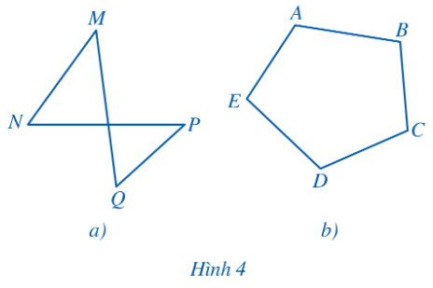  a) Mỗi đỉnh là điểm chung của đúng hai cạnh: Đúng.  b) Không có hai cạnh nào cùng nằm trên một đường thẳng: Đúng.  Nhận xét:  Đa giác $A_{1}A_{2}…A_{n} \left(n≥3, n∈N\right)$ là một hình gồm $n$ đoạn thẳng $A_{1}A_{2},A_{2}A_{3}…A_{n-1}A_{n}, A_{n}A_{1}$ sao cho mỗi điểm $A_{1}, A_{2},….A_{n}$là điểm chung của đúng hai đoạn thẳng và không có hai đoạn thẳng nào nằm trên cùng một đường thẳng. Trong đa giác $A_{1}A_{2}…A_{n}$ các điểm $A_{1}, A_{2},….A_{n}$ là các đỉnh, các đoạn $A_{1}A_{2},A_{2}A_{3}…A_{n-1}A_{n}, A_{n}A_{1}$là các cạnh.  HĐ2  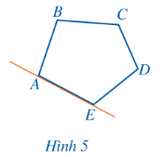  Ngũ giác $ABCDE$luôn nằm về một phía của đường thẳng chứa một cạnh bất kì.  Chú ý:  - Do ngũ giác $ABCDE$ luôn nằm về một phía của đường thẳng chứa một cạnh bất kì của ngũ giác đó nên ta nói ngũ giác $ABCDE$ là ngũ giác lồi.  Trong trường hợp tổng quát: ta nói: Đa giác lồi là đa giác luôn nằm về một phía của đường thẳng chứa một cạnh bất kì của đa giác đó.  - Với ngũ giác lồi $ABCDE$ ở Hình 5, các góc $ABC, BCD,CDE, DEA, EAB$ gọi là các góc của đa giác.  Trong trường hợp tổng quát, đa giác lồi $n$ cạnh $(n≥3, n∈N)$ cũng là đa giác lồi có $n$ góc. Khi $n$ lần lượt bằng 3, 4, 5, 6,… ta có tam giác, tứ giác lồi, ngũ giác lồi, lục giác lồi,…  Chú ý:  Muốn biết một đa giác có phải là đa giác lồi hay không ta cần kiểm tra xem đa giác này có luôn nằm về một phía của đường thằng chứa một cạnh bất kì của đa giác đó hay không.  Ví dụ 1: (SGK-tr.81)  Hướng dẫn giải (SGK-tr.81)  Quy ước:  Từ nay về sau, khi nói đến đa giác mà không chú thích gì thêm, ta hiểu đó là đa giác lồi.

Hoạt động 2: Đa giác đều
a) Mục tiêu:
- HS nhận biết được được đa giác đều, hình đa giác đều.
b) Nội dung:
- HS đọc SGK, nghe giảng, thực hiện các nhiệm vụ được giao, suy nghĩ trả lời câu hỏi, thực hiện HĐ3, Luyện tập và các Ví dụ.
c) Sản phẩm: HS hình thành được kiến thức bài học, câu trả lời của HS cho các câu hỏi, HS nắm được khái niệm đa giác đều, hình đa giác đều.
d) Tổ chức thực hiện:
HĐ CỦA GV VÀ HS | SẢN PHẨM DỰ KIẾN
Bước 1: Chuyển giao nhiệm vụ:  - GV triển khai phần HĐ 3 cho HS thực hiện theo nhóm đôi hoàn thành yêu cầu:  + Sau thời gian thảo luận, GV mời 3 HS trả lời.  + GV nhận xét và chốt lại đáp án đúng.  - Từ đó, GV giới thiệu khái niệm đa giác đều, hình đa giác đều, cách nhận biết tâm đa giác đều và khái niệm hình đa giác đều.  - GV nhấn mạnh chú ý.  - GV hướng dẫn HS thực hiện cá nhân Ví dụ 2:  + Sau thời gian thực hiện, GV mời 2 HS trả lời.  - GV hướng dẫn HS Ví dụ 3:  + GV gợi ý chia ngũ giác thành những tam giác nhỏ có chung một đỉnh.  + HS lên bảng thực hiện bài.  + HS dưới lớp quan sát, nhận xét và góp ý về bài làm của bạn.  + GV nhận xét và chốt đáp án.  + GV chú ý cho HS.  - GV triển khai Luyện tập cho HS thực hiện cá nhân vào vở:  + GV lưu ý HS cần chứng minh đủ các yếu tố cạnh và góc bằng nhau.  + GV yêu cầu HS lên bảng trình bày bài giải.  + GV quan sát, nhận xét và chữa bài cho HS.  Bước 2: Thực hiện nhiệm vụ:  - HĐ cá nhân: HS suy nghĩ, hoàn thành vở.  - HĐ cặp đôi, nhóm: các thành viên trao đổi, đóng góp ý kiến và thống nhất đáp án.  Cả lớp chú ý thực hiện các yêu cầu của GV, chú ý bài làm các bạn và nhận xét.  - GV: quan sát và trợ giúp HS.  Bước 3: Báo cáo, thảo luận:  - HS trả lời trình bày miệng/ trình bày bảng, cả lớp nhận xét, GV đánh giá, dẫn dắt, chốt lại kiến thức.  Bước 4: Kết luận, nhận định: GV tổng quát lưu ý lại kiến thức trọng tâm  + Đa giác đều. | II. Đa giác đều  HĐ 3:  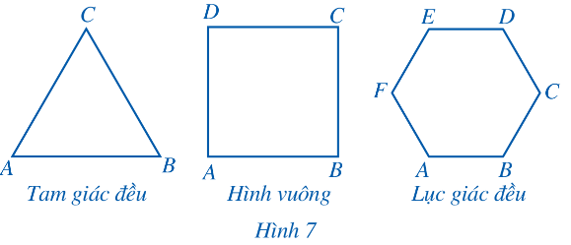  Tam giác đều có ba cạnh bằng nhau, ba góc bằng nhau.  Hình vuông có 4 cạnh bằng nhau, 4 góc bằng nhau.  Lục giác đều có 6 cạnh bằng nhau, 6 góc bằng nhau.  Định nghĩa:  Đa giác đều là đa giác có tất cả các cạnh bằng nhau và tất cả các góc bằng nhau.  Nhận xét:  Ta có thể chứng minh được rằng đối với mỗi đa giác đều, có đúng một điển $O$ cách đểu tất cả các đỉnh của đa giác đó. Điểm $O$ đó được gọi là tâm của đa giác đều.  Chú ý:  Phần mặt phẳng giới hạn bởi đa giác đều được gọi là hình đa giác đều. Vì mỗi hình đa giác đều cũng là một phần của mặt phẳng nên hình đa giác đều còn gọi là mặt phẳng đều.  Chú ý:  Muốn biết một đa giác có phải là đa giác đều hay không ta cần kiểm tra xem đa giác này có tất cả các cạnh bằng nhau và tất cả các góc bằng nhau hay không. Chú ý nếu đa giác thiếu một trong các điều kiện nêu trong định nghĩa thì không phải đa giác đều.  Ví dụ 2: (SGK-tr.82)  Hướng dẫn giải (SGK-tr.82)  Ví dụ 3: (SGK-tr.83)  Hướng dẫn giải (SGK-tr.83)  Chú ý:  Để tính số đo của đa giác đều $n$ cạnh ($n ∈N, n≥3)$, ta chia đa giác đều đó thành các tam giác có chung một đỉnh, rồi dựa vào tổng các góc trong một tam giác để tìm ra số đo một góc của đa giác đều đó (với $n$ cụ thể).  Trong trường hợp tổng quát, ta có  $$α=\frac{\left(n-2\right). 180°}{n}$$  trong đó $α$ là số đo của một góc, $n$ là số cạnh của đa giác đều ($n ∈N, n≥3).$  Luyện tập:  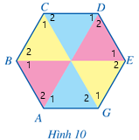  Ở Hình 10 là các tam giác đều bằng nhau, suy ra lục giác $ABCDEG$ có 6 cạnh bằng nhau (1) và $\hat{C_{1}}=\hat{C_{2}}=\hat{D_{1}}=\hat{D_{2}}=\hat{E_{1}}=\hat{E_{2}}=\hat{G_{1}}=\hat{G_{2}}=\hat{A_{1}}=\hat{A_{2}}=\hat{B_{1}}=\hat{B_{2}}=60°.$  $$→\hat{C_{1}}+\hat{C_{2}}=\hat{D_{1}}+\hat{D_{2}}=\hat{E_{1}}+\hat{E_{2}}$$  $$=\hat{G_{1}}+\hat{G_{2}}=\hat{A_{1}}+\hat{A_{2}}=\hat{B_{1}}+\hat{B_{2}}$$  $=120°$.  $→$ Lục giác $ABCDEG$ có 6 góc bằng nhau (2).  Từ (1)(2) suy ra lục giác $ABCDEG$ đều.

Hoạt động 3: Hình đa giác đều trong thực tiễn
a) Mục tiêu:
- HS nhận biết được những hình đa giác đều trong tự nhiên, nghệ thuật, kiến trúc, công nghệ chế tạo...
b) Nội dung:
- HS đọc SGK, nghe giảng, thực hiện các nhiệm vụ được giao, suy nghĩ trả lời câu hỏi.
c) Sản phẩm: HS hình thành được kiến thức bài học, câu trả lời của HS cho các câu hỏi, HS nhận biết được những hình đa giác đều trong thực tế.
d) Tổ chức thực hiện:
HĐ CỦA GV VÀ HS | SẢN PHẨM DỰ KIẾN
Bước 1: Chuyển giao nhiệm vụ:  - GV dẫn dắt: “Trong thế giới tự nhiên, xuất hiện nhiều vật thể có hình ảnh liên quan đến đa giác đều. Dưới đây chúng ta sẽ tìm hiểu những vật thể có hình ảnh liên quan đến hình đa giác đều trong thế giới tự nhiên, trong nghệ thuật, kiến trúc và thiết kế, công nghệ”.  - GV chuẩn bị một số hình ảnh về những vật thể có trong thế giới tự nhiên mà cấu trúc của chúng có dạng hình đa giác đều (qua hình ảnh hai chiều).  - GV cho HS đọc nội dung “1. Hình đa giác đều trong thế giới tự nhiên” rồi nêu nhận xét.  - GV giải thích: Do các vật thể trong vũ trụ, có khối lượng hoặc năng lượng, tác động lẫn nhau bởi các lực hấp dẫn nên cấu trúc của chúng thường có dạng đều...  - GV đưa ra hình ảnh một số vật thể trong tự nhiên, trong đó có những vật thể có cấu trúc hình đa giác đều và yêu cầu HS chỉ ra hình nào có cấu trúc hình đa giác đều.  - GV chuẩn bị một số hình ảnh (hai chiều) về những sản phẩm nghệ thuật, kiến trúc mà ở đó đa dạng đều được ứng dụng.  - GV cho HS đọc nội dung “2. Hình đa giác đều trong nghệ thuật, kiến trúc” rồi nêu nhận xét.  - GV giải thích: Con người trong quá trình chinh phục thế giới tự nhiên, mong muốn tạo dựng được những công trình hài hòa và bền vững, họ đã nghiên cứu, phân tích và thấy trong đó hầu hết chúng có cấu trúc cân đối nhất. Hơn nữa, một trong những nguyên tắc quan trọng nhất đối với nghệ thuật, hay kiến trúc là nguyên tắc cân bằng. Vì thế, bố cục kiểu đối xứng, cân bằng thường được sử dụng trong các tác phẩm nghệ thuật hay kiến trúc, khi đó tác phẩm được coi là đẹp.  - GV đưa ra một số hình ảnh trong nghệ thuật, kiến trúc, trong đó có những hình ảnh mà đa giác đều được ứng dụng và yêu cầu HS chỉ ra hình nào trong số đó là hình đa giác đều.  - GV khai thác các hình ảnh để lồng ghép giúp HS hiểu thêm về văn hóa: Palmanova là một thị trấn thuộc Italia, được UNESCO công nhận là một di sản Thế giới, điểm độc đáo nhất ở đây chính là kiến trục có dạng đa giác đều 18 cạnh (hình 17, trang 84), nhìn toàn bộ thị trấn như một tổ hợp các pháo đài. Theo góc nhìn khác, kiến trúc cổ kính ở bên trong kết hợp với tổng thể tạo nên một bông tuyết lộng lẫy.  - GV chuẩn bị một số hình ảnh (2 chiều) về những sản phẩm thiết kế, công nghệ mà ở đó hình phẳng đều được ứng dụng.  - GV cho HS đọc nội dung “3. Hình đa giác đều trong thiết kế, công nghệ” rồi nêu nhận xét.  - GV giải thích: Các công trình hay máy móc muốn tồn tại, ổn định bền vững và có được vẻ đẹp, bắt mắt thì phải chú trọng đến tính cân xứng, đều đặn. Theo đó, hình đa giác đều được sử dụng.  - GV đưa ra một số hình ảnh trong thiết kế, công nghệ, trong đó có những hình ảnh mà hình đa giác đều được ứng dụng và yêu cầu HS chỉ ra hình nào trong số đó hình đa giác đều.  Bước 2: Thực hiện nhiệm vụ:  - HĐ cá nhân: HS suy nghĩ, hoàn thành vở.  - HĐ cặp đôi, nhóm: các thành viên trao đổi, đóng góp ý kiến và thống nhất đáp án.  Cả lớp chú ý thực hiện các yêu cầu của GV, chú ý bài làm các bạn và nhận xét.  - GV: quan sát và trợ giúp HS.  Bước 3: Báo cáo, thảo luận:  - HS trả lời trình bày miệng/ trình bày bảng, cả lớp nhận xét, GV đánh giá, dẫn dắt, chốt lại kiến thức.  Bước 4: Kết luận, nhận định: GV tổng quát lưu ý lại kiến thức trọng tâm  + Hình đa giác đều trong thực tiễn. | III. Hình đa giác đều trong thực tiễn  Ví dụ:  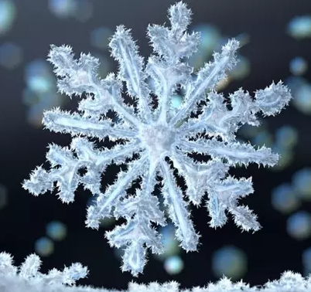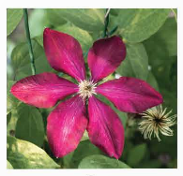  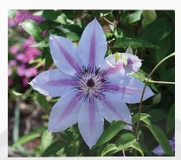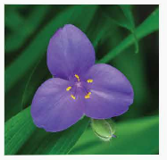  Ví dụ:  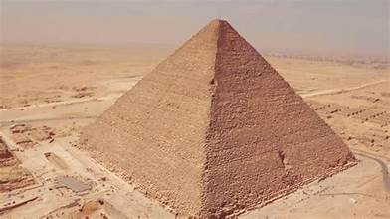  Kim tự tháp Ai Cập - công trình kiến trúc có đáy là hình vuông và bốn mặt là tam giác đều.  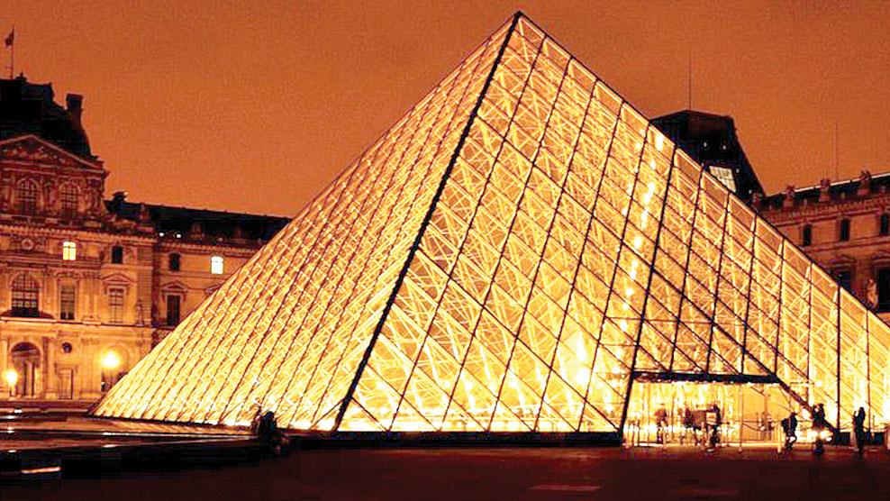  Kim tự tháp bảo tàng Louvre, Paris, Pháp có đáy là hình vuông và bốn mặt là tam giác đều.  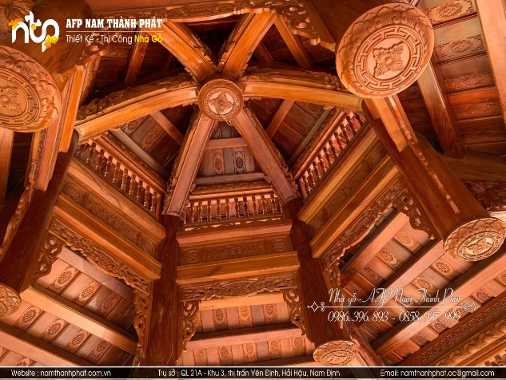  Kiến trúc nhà gỗ.  Ví dụ:  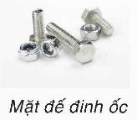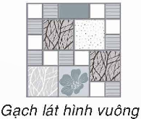  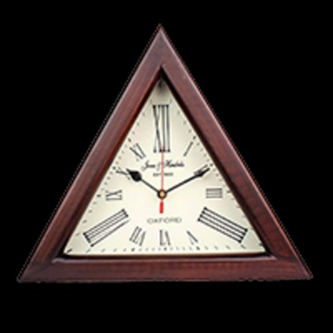  Đồng hồ

C. HOẠT ĐỘNG LUYỆN TẬP
a) Mục tiêu : Học sinh củng cố lại kiến thức đã học thông qua một số bài tập.
b) Nội dung : HS vận dụng các kiến thức của bài học làm bài tập 1, 2, 3 (SGK-tr. 85)
c) Sản phẩm học tập : Câu trả lời của HS về khái niệm đa giác, đa giác lồi, đa giác đều, hình đa giác đều, hình phẳng đều trong thực tiễn.
d) Tổ chức thực hiện :
Bước 1 : Chuyển giao nhiệm vụ :
- GV cho HS làm câu hỏi trắc nghiệm :
Câu 1. Số đường tròn nội tiếp của một đa giác đều là :
A. 1 B. 2 C. 3 D. 0
Câu 2. Cho lục giác đều $ABCDEF$ nội tiếp đường tròn tâm $O$. Tính số đo góc $AOB$
A. 60° B. 120° C. 30° D. 240°
Câu 3. Mỗi góc trong của lục giác đều là:
A. 120⁰ B. 150⁰ C. 90⁰ D. 135⁰
Câu 4. Cho $ABCDEF$ là hình ngũ giác đều. Hãy chọn câu sai :
A. $ABCDEF$ có một tâm đối xứng
B. Mỗi góc trong của nó là $108°$.
C. Tổng các góc trong của nó là $450°$.
D. Tổng các góc trong của nó là $540°$.
Câu 5. Tổng số đo các góc của đa giác đều 7 cạnh là:
A. $900°$ B. $540°$ C. $1080°$ D. 1$08°$
- Đáp án câu hỏi trắc nghiệm
Câu 1 | Câu 2 | Câu 3 | Câu 4 | Câu 5
A | A | A | D | A

Bước 2 : Thực hiện nhiệm vụ : HS quan sát và chú ý lắng nghe, thảo luận nhóm, hoàn thành các bài tập GV yêu cầu.
- GV quan sát và hỗ trợ.
Bước 3 : Báo cáo, thảo luận :
- Câu hỏi trắc nghiệm: HS trả lời nhanh, giải thích, các HS chú ý lắng nghe sửa lỗi sai.
- Mỗi bài tập GV mời HS trình bày. Các HS khác chú ý chữa bài, theo dõi nhận xét bài trên bảng.
Kết quả :
1.
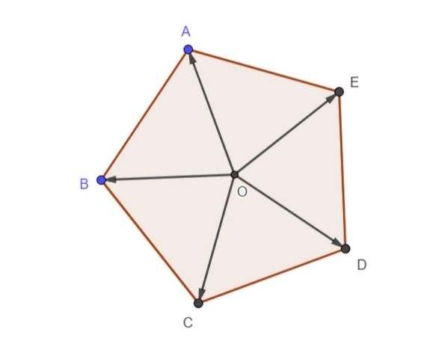
Vì ngũ giác $ABCDE$ có các cạnh bằng nhau nên $AB = BC = CD = DE = EA$.
Xét $∆ABE$ và $∆CBD$ có AB = CB; $\hat{EAB}=\hat{DCB};EA=CD$.
Suy ra $∆ABE= ∆CBD$ (c-g-c).
$→\hat{AEB}=\hat{CDB}$ và $BE=BD$.
$BE=BD→∆BED$ cân tại $B →$ $\hat{BED}=\hat{BDE}$.
Mà $\hat{AEB}=\hat{CDB}$
$$→\hat{BED}+\hat{AEB}=\hat{BDE}+\hat{CDB}$$
$$→\hat{AED}=\hat{EDC.}$$
Xét ngũ giác $ABCDE$ có $\hat{AED}+\hat{EDC}+\hat{DCB}+\hat{CBA}+\hat{BAE}=540°$.
Mà $\hat{DCB}=\hat{CBA}=\hat{BAE}=108°$
$$→\hat{AED}=\hat{EDC}=108°$$
Ngũ giác $ABCDE$ có 5 cạnh bằng nhau, 5 góc bằng nhau $→$ Ngũ giác $ABCDE$ là ngũ giác đều.
2.
Hình mở ra ở Hình 21d là một lục giác đều vì: khi gấp giấy như Hình 21b ta được 6 góc 60 độ, các tam giác tạo thành (Hình 21d) là các tam giác cân nên mỗi tam giác nhỏ đều là các tam giác đều.
Vì vậy 2 góc của tam giác có đỉnh trùng với đỉnh của hình lục giác là các góc 60 độ, suy ra các góc ở đỉnh của lục giác bằng 120 độ.
Đồng thời lục giác cũng có 6 cạnh bằng nhau.
Vậy hình tạo thành là lục giác đều và bạn Đan nói đúng.
3.
Những vật thể mà cấu trúc của nó có dạng hình đa giác đều là: hộp mứt tết, biển báo giao thông, bông tuyết, gạch lát nền,...
Bước 4: Kết luận, nhận định:
- GV chữa bài, chốt đáp án, tuyên dương các hoạt động tốt, nhanh và chính xác.
- GV chú ý cho HS các lỗi sai hay mắc phải khi thực hiện giải bài tập.

D. HOẠT ĐỘNG VẬN DỤNG
a) Mục tiêu:
- Học sinh thực hiện làm bài tập vận dụng thực tế để nắm vững kiến thức.
- HS thấy sự gần gũi toán học trong cuộc sống, vận dụng kiến thức vào thực tế, rèn luyện tư duy toán học qua việc giải quyết vấn đề toán học
b) Nội dung: HS sử dụng SGK và vận dụng kiến thức để trao đổi và thảo luận hoàn thành các bài toán theo yêu cầu của GV.
c) Sản phẩm: HS hoàn thành các bài tập được giao.
d) Tổ chức thực hiện:
Bước 1: Chuyển giao nhiệm vụ:
- GV yêu cầu HS hoạt động hoàn thành bài tập 4 (SGK-tr. 86)
Bước 2: Thực hiện nhiệm vụ:
- HS suy nghĩ, trao đổi, thảo luận thực hiện nhiệm vụ.
- GV điều hành, quan sát, hỗ trợ.
Bước 3: Báo cáo, thảo luận: GV mời đại diện một vài HS trình bày miệng.
Kết quả:
4.
Vẽ bát giác đều rồi cắt ra và dán với tấm bìa hình chữ nhật để tạo thành vòng quay may mắn như hình dưới.
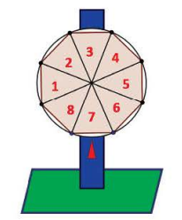
Bước 4: Kết luận, nhận định:
- GV nhận xét, đánh giá khả năng vận dụng làm bài tập, chuẩn kiến thức và lưu ý thái độ tích cực khi tham gia hoạt động và lưu ý lại một lần nữa các lỗi sai hay mắc phải cho lớp.
* HƯỚNG DẪN VỀ NHÀ
- Ghi nhớ kiến thức trong bài.
- Hoàn thành bài tập trong SBT.
- Chuẩn bị bài sau “Phép quay”.

